Lesbrief bij de schoolvoorstelling van Stenzel en Kivits

The Flying Concert

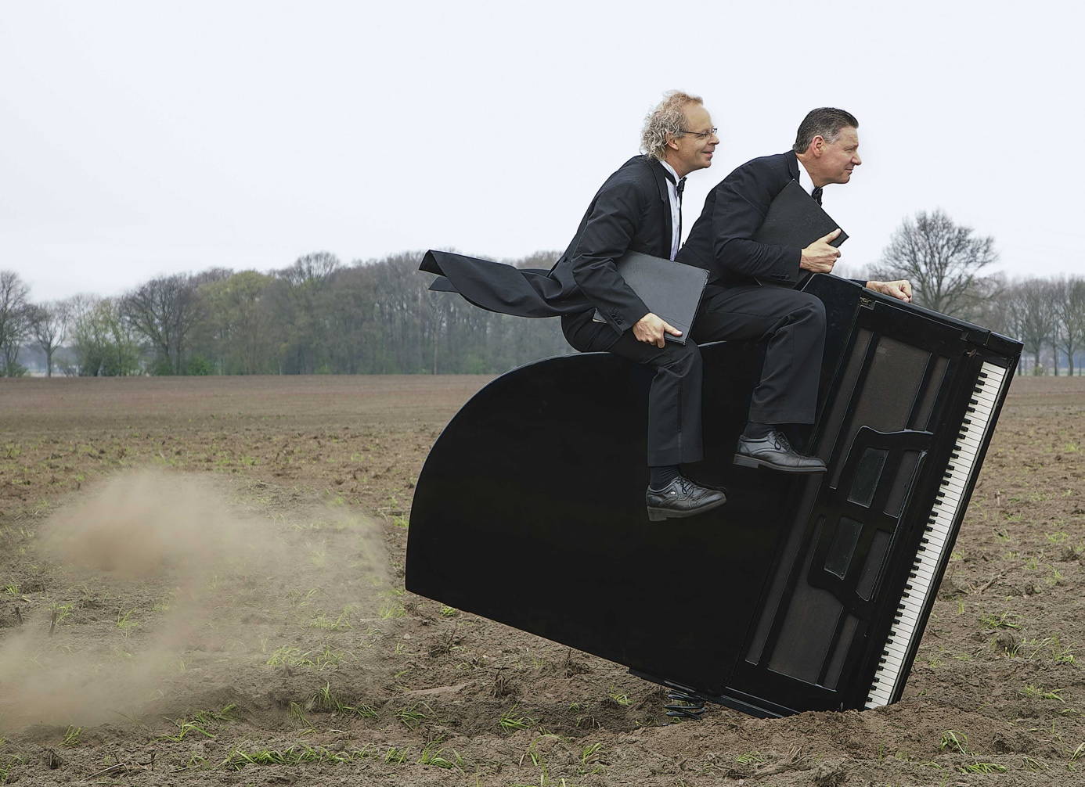

De wereldberoemde operazanger mijnheer Stenzel en meesterjazzpianist mijnheer Kivits willen maar één ding:
‘samen een concert geven’.

Opera, popmuziek, klassiek of jazz, ze vinden het alles leuk.
Dit doen zij met een mooie imposante vleugel die ook nog eens achtentachtig toetsen heeft.
Dat hun concerten steeds maar weer ontsporen in komische en absurde momenten nemen zij voor lief:
‘Het gebeurt gewoon!!!’.

Niets staat stil tijdens hun concert:

Waarom zit er geen rem op de piano?
Kan je paard rijden op een piano?
Heb je ooit een dansende muziekstandaard gezien?
Kan je tijdens het zingen oververhit raken?
Hoeveel noten kan een pianist in één minuut spelen?
Kan een contrabas draaien?
Vindt de componist Beethoven jazzmuziek mooi?

Daar kunnen mijnheer Stenzel en mijnheer Kivits geen antwoord op geven.
Dit moeten jullie met eigen ogen gaan zien!

Oh ja, mijnheer Stenzel heeft ook nog een leuke hobby.
Hij neemt zijn eigen gemaakte instrumenten mee.
Meesterpianist Kivits heeft ook een hobby: lekker eten!
Maar tijdens het concert heeft hij daar helaas geen tijd voor.

Kortom voor ieder kind een beleving:
Allerlei muziekstijlen, fantasievolle uitvoeringen, techniek en bovenal valt er heel veel te lachen.

Voor de leerlingen en leraren:

Als aanloop naar de voorstelling dingen te bespreken:

- Wat is een concert?
- Wat is een operazanger? Wat is een jazzpianist?
- Zijn er leerlingen die ook een instrument bespelen of zingen? En welke muziek spelen zij?
- Wat is het verschil tussen opera, jazz en popmuziek?
- Wat is een componist en wie was Beethoven?
- Wat is humor?
- Hoe omschrijf je humor?
- Heb je ooit iets humoristisch meegemaakt?

Als de voorstelling is afgelopen:

- Wat hebben jullie allemaal gezien en meegemaakt?
- Wat is de kinderen het meest bijgebleven?
- Hoe vond je mijnheer Stenzel zingen?
- Hoe vond je mijnheer Kivits pianospelen?
- Wie wil er later ook een humoristisch concert geven?
- Of toch liever een serieus concert?
- Wat vond je mooier: opera, popmuziek of jazz?

